МУНИЦИПАЛЬНОЕ БЮДЖЕТНОЕ ОБРАЗОВАТЕЛЬНОЕ УЧРЕЖДЕНИЕ
ДОПОЛНИТЕЛЬНОГО ОБРАЗОВАНИЯ ДОМ ДЕТСКОГО ТВОРЧЕСТВА
МУНИЦИПАЛЬНОГО ОБРАЗОВАНИЯ
КАВКАЗСКИЙ РАЙОН

Методическая разработка занятия
Технической направленности
Тема: Конструирование цветов в технике оригами

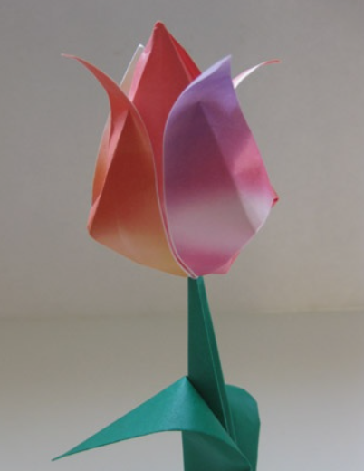
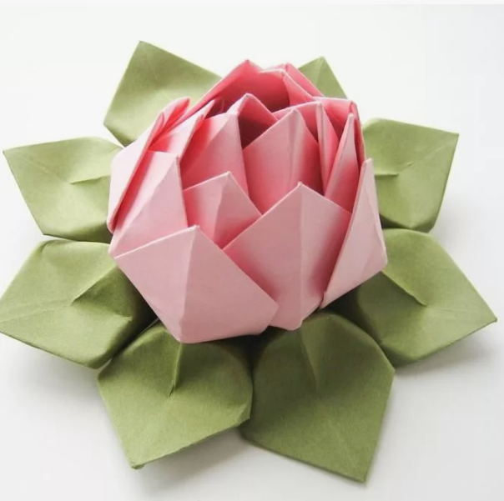

Разработала
педагог дополнительного образования
Ахиджанова Карина Ушангиевна

Кавказский район, ст. Казанская,
2025 год
1. Общие сведения
Тип занятия: практическое, творческо-техническое
Возраст детей: 9–13 лет
Продолжительность: 45–60 минут
Форма работы: групповая или индивидуальная
Место проведения: кабинет технического творчества .
Цель занятия:
Освоение техники оригами путём самостоятельного создания двух видов цветов — лотоса и тюльпана, развитие мелких моторных навыков, пространственного мышления и эстетического чувства.
Планируемые результаты:
Овладение базовыми методами складывания бумаги.
Развитие внимательности, усидчивости и терпения.
Повышение уровня креативности и творческой активности.
Материально-техническое оснащение:
Цветная бумага размером 15×15 см,
Клеевые палочки,
Линейка и карандаш,
Презентация, отражающая этапы создания лотоса и тюльпана.
Этапы занятия:
1. Организационная часть (5 минут):
Приветствие, постановка целей и задач занятия.
2. Теоретическая часть (10 минут):
Рассказ об искусстве оригами, особенностях японской культуры и значении цветов лотоса и тюльпана в символике.
3. Практическая часть (30 минут):
1. Модель «Тюльпан»
Материалы:
Квадратный лист бумаги (красный, розовый, жёлтый — для бутона)
Второй лист зелёного цвета (для стебля)
Шаги выполнения бутона:
Возьмите квадратный лист цветной бумагой вверх.
Сложите его по диагонали, разверните, затем по другой диагонали — снова разверните.
(Должен получиться крест из сгибов.)
Переверните лист на другую сторону.
Сложите пополам по вертикали и горизонтали.
Сожмите стороны внутрь — получится базовая форма «водяная бомбочка» (четыре треугольных «лепестка»).
Поверните заготовку вершиной вверх.
Возьмите правый и левый треугольники, загните их к центру, чтобы получился ромб.
Повторите с другой стороны.
Внизу останется маленькое отверстие — в него можно слегка надуть воздух, чтобы придать объём.
Загните верхние уголки — это будут лепестки тюльпана.
Шаги выполнения стебля:
Возьмите зелёный квадратный лист.
Сложите по диагонали, разверните, затем по другой диагонали.
Сложите по линиям сгиба в форму «воздушного змея».
Скрутите нижнюю часть в тонкую трубочку — получится стебель.
Вставьте острие стебля в отверстие бутона.
Готово!
Получился классический тюльпан оригами — устойчивый, аккуратный и объёмный.
2. Модель «Лотос»
Материалы:
Квадратный лист бумаги (лучше тонкий, цвет по выбору: розовый, сиреневый, белый)
Шаги выполнения:
Положите квадрат лицевой стороной вниз.
Сложите все углы к центру, чтобы получился меньший квадрат.
Не переворачивая, снова сложите углы к центру.
Переверните заготовку.
Ещё раз загните углы к центру — получится плотный квадрат.
Теперь начинайте аккуратно отгибать нижние слои бумаги из-под каждого угла наружу — формируя лепестки.
Сначала четыре внешних лепестка, потом — следующие четыре (второй ряд).
Можно немного приподнять кончики, придавая лотосу объём и реалистичность.
(Важно делать сгибы аккуратно, чтобы лепестки раскрывались равномерно.)
Готово!
У вас получился объёмный лотос — символ чистоты и гармонии.
Дополнительно:
Можно сочетать два цвета: внутренние лепестки одного оттенка, внешние — другого.
Используйте блестящую или перламутровую бумагу для декоративного эффекта.
Готовые цветы можно приклеить на картон и оформить коллективную композицию:
«Бумажный сад» или «Пруд с лотосами».
4. Самостоятельная работа (15 минут):
Участники создают цветы самостоятельно, педагог оказывает помощь и контроль над качеством работы.
5. Итоговая рефлексия (5 минут):
Демонстрация выполненных работ, обратная связь друг другу и совместный разбор ошибок.
Заключение:
Занятие способствует развитию творческого начала, формирует умение концентрироваться и аккуратно работать с мелкими деталями, повышает общую культурную осведомлённость обучающихся.

Список литературы:
Ильичева Л.А. «Оригами для детей и взрослых», изд-во «Астрель», 2019.Книга предназначена для начинающих любителей оригами, содержит детальное описание основных приемов и схемы изготовления классических моделей.
Кузнецов П.Н. «Энциклопедия оригами», изд-во «Росмэн-Пресс», 2020.Основательное пособие, включающее подробную инструкцию по сборке множества декоративных элементов, в том числе цветов.
Абрамова Е.С. «Цветы в технике оригами», изд-во «ОЛМА Медиа Групп», 2021.Специализированное издание, предназначенное именно для изготовления цветов в стиле оригами.
Попова Т.В. «Искусство оригами. От азов до шедевров», изд-во «Альфа-книга», 2022.Пособие охватывает весь спектр возможностей оригами, доступно изложено и снабжено множеством иллюстраций.
Интернет-ресурсы:
Сайт origami-online.ruПредоставляет обширную базу схем и инструкций по оригами, включая специальные разделы для начинающих и продвинутых уровней.
PortalOrigami.ruИнтерактивный ресурс с регулярными обновлениями, включающий видеоуроки и галереи готовых работ мастеров оригами.
OrigamiMaster.ruБольшой архив фотографий и пошаговых инструкций по выполнению различных фигур и композиций в технике оригами.

Приложение 1
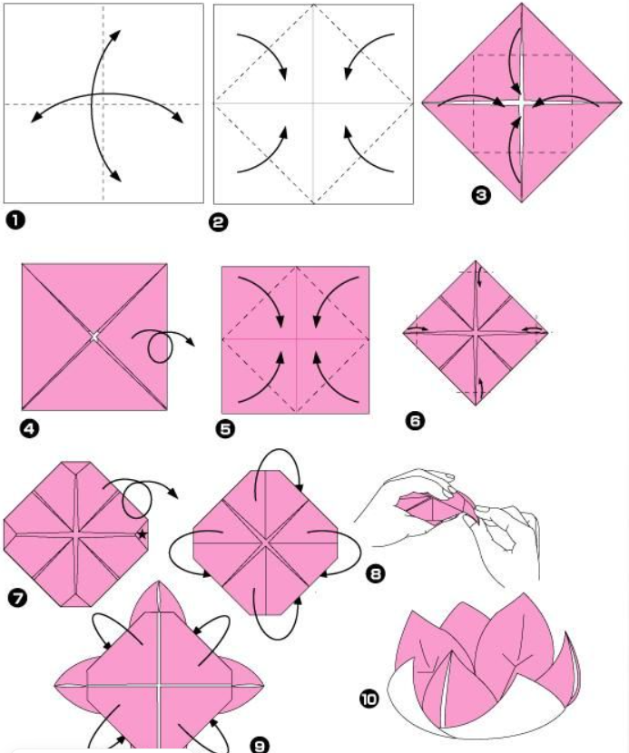

Схема лотоса.
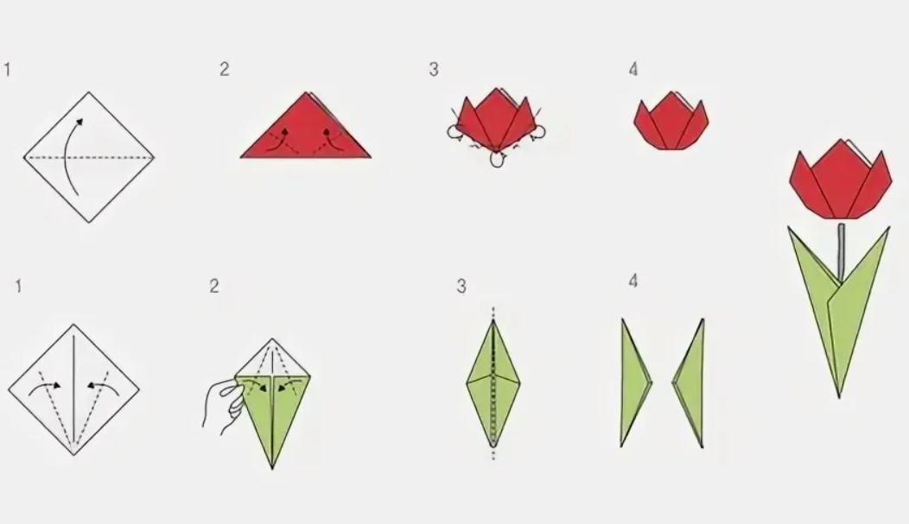

Схема тюльпана.

